V Liberci 27. června 2024

Tisková zpráva

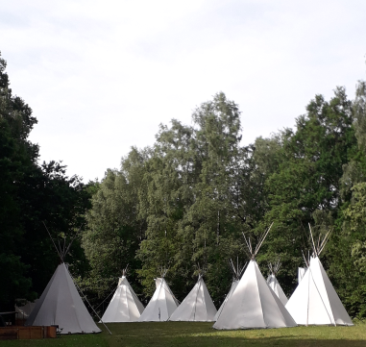Začíná letní dětská rekreace v Libereckém kraji

Blíží se začátek prázdnin a s ním období letních dětských táborů v mnoha podobách. K dnešnímu dni je v Libereckém kraji hlášeno celkem 125 akcí (zotavovací akce* a jiné podobné akce**) se 187 běhy. Předpokládaný počet rekreovaných dětí je 9784. Jiné podobné akce do výčtu zahrnujeme i přesto, že u těchto typů akcí ohlašovací povinnost není. V porovnání s loňským rokem jsou ve stejnou dobu počty ohlášených akcí o trochu nižší, nicméně jedná se o čísla orientační, protože povinnost ohlásit konání akce mají provozovatelé a pořádající osoby 30 dní před jejím začátkem. V loňském roce se letní dětské rekreace v našem kraji zúčastnilo celkem 16508 dětí.

Pořadatelé mohou letos nově akci ohlásit elektronicky prostřednictvím datové schránky ([Ohlášení akce letní dětské rekreace](https://eregpublicsecure.ksrzis.cz/Registr/SZD/DetskaRekreace/login)).

*„První tábory začínají hned tuto sobotu. Předpokládáme, že organizátoři mají už téměř hotovo, co se týká příprav v podobě úklidu tábořišť, výstavby stanů, přístřešků a latrín. Vzhledem k počasí, které panovalo koncem minulého týdne, zejména z hlediska přívalových dešťů, doporučujeme organizátorům zkontrolovat zdroj pitné vody, pokud je zásobování pitnou vodou zajištěno z individuálního zdroje, a to důkladně alespoň vizuálně. V případě pochybností pak provést opakovaný laboratorní rozbor,“* popisuje Ing. Kateřina Hochmalová, ředitelka odboru hygieny dětí a mladistvých a pokračuje: „k*ohlášení akce letní dětské rekreace na KHS musí organizátor v případě individuálního zdroje pitné vody doložit vyhovující laboratorní rozbor, který není starší třech měsíců. Už mnohokrát jsme se společně s organizátory přesvědčili, že kontrola individuálního zdroje pitné vody ještě jednou před zahájením akce se vyplatí*.“

Zdroje pitné vody je třeba průběžně kontrolovat i v průběhu akce. K nejzranitelnějším patří zejména studánky a prameny, obzvláště po dešti. Je třeba kontrolovat pramenní jímku, věnovat pozornost vzhledu, pachu, chuti vody, bezprostřednímu, ale i širšímu okolí. Pokud se voda po dešti zakalí, nejde o spolehlivý a bezpečný zdroj. U dovážené vody je nezbytné udržování přepravních nádob v čistotě, denní obměna vody a skladování na stinném místě. Je-li voda rozváděna hadicemi, pak spoje hadice nesmí ležet na zemi, kde se tvoří (např. při dešti) kaluže vody, popř. v blátě. Po noční stagnaci nebo několika hodinové stagnaci během teplého dne je třeba objem vody v hadici před odběrem pro pitné účely vypustit.

Státní zdravotní dozor nad akcemi letní dětské rekreace je každoročně naší prioritou a je zaměřený na plnění legislativních podmínek – vybavení tábořišť s důrazem na hygienická zařízení (počty WC, umývárny, dezinfekce), zásobování tábořišť pitnou vodou, doložení laboratorních rozborů pitné vody, pokud je tábořiště zásobováno vodou z individuálního vodního zdroje, vybavení kuchyní. Zaměříme se také na plnění režimových požadavků a zdravotnické zajištění – vybavení lékárniček, doložení prohlášení o bezinfekčnosti, posudky o zdravotní způsobilosti dětí a dospělých, vedení zdravotnické dokumentace. Stejně jako v loňském roce budeme na základě Pyramidy výživy hodnotit skladbu jídelníčků ve smyslu hodnocení pestrosti a čerstvosti používaných potravin a surovin a nově také na obsah soli v pokrmech.

*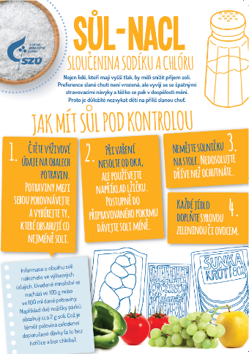„V rámci hodnocení jídelníčků se v letošním roce zaměříme více na sůl, které přijímáme nadbytečné množství. Smyslem je dostat problematiku týkající se soli do povědomí osob, které se pohybují v kuchyni, připravují pokrmy nebo zajištují nákupy surovin tak, aby se u těchto činností zamyslely. Chceme edukovat, jak skládat jídelníček s ohledem na množství soli, jaké potraviny a suroviny nakupovat, jak je při přípravě a vaření dobře kombinovat, jak číst etikety a jak tzv. nesolit od oka. Při snižování obsahu soli v pokrmech lze využít také technologické postupy jako je například restování zeleniny, čímž se zvýrazní chuť připravovaného pokrmu. V důsledku dodržování celkem jednoduchých zásad by mělo dojít ke snížení obsahu přijímané soli a tím ke zdravotnímu zisku pro organismus, k ozdravění jídelníčku, k rozšíření znalostí v této problematice, a navíc k získání nových chuťových zážitků, které by mohly být přenášeny dál. Ráda bych nakonec všem účastníkům letní dětské rekreace v rámci celé republiky popřála spoustu hezkých okamžiků s kamarády a v případě komplikací samé dobré konce,“ uzavírá Hochmalová.*

Dětské tábory se uskuteční v již tradičních atraktivních lokalitách Libereckého kraje. Jedná se zejména o tato místa – Českolipsko – Sloup v Č., Dolní Světlá, Stvolínky, Svor, Mařenice, Hamr na Jezeře, Holany, Dubá; Liberecko – Českodubsko, louky v okolí Raspenavy, Vápno, Ferdinandov, Bílý Potok, Lázně Libverda; Semilsko – Rakousy u Turnova, Jesenný, Vyskeř, Hrubá Skála, Rokytnice n/J, Benecko, Jablonecko – Malá Skála, Bedřichov, Kořenov, Janov n/Nisou, Splzov, Frýdštejn.

Zuzana Balašová

tisková mluvčí KHS LK

* zotavovací akce – organizovaný pobyt 30 a více dětí ve věku do 15 let na dobu delší než 5 dnů (splněny musí být obě podmínky), pořádající osoba je povinna zajistit její umístění, zásobování vodou a odstraňování odpadků a splaškových vod v souladu s hygienickými požadavky upravenými prováděcím právním předpisem. Pořádající osoba je dále povinna dodržet hygienické požadavky na prostorové a funkční členění staveb a zařízení, jejich vybavení a osvětlení, ubytování, úklid, stravování a režim dne, které upraví prováděcí právní předpis. Pořádající osoba je dále povinna jeden měsíc před zahájením zotavovací akce ohlásit příslušnému orgánu ochrany veřejného zdraví její konání a související informace.

** jiná podobná akce – organizovaný pobyt dětí v počtu menším než 30 nebo po dobu kratší než 5 dní, pořádající osoba musí zajistit hygienicky nezávadný stav zařízení, zásobování akce pitnou vodou v rozsahu stanoveném prováděcím právním předpisem. Konání akce nemusí hlásit příslušnému orgánu ochrany veřejného zdraví.